Лонгитюдное исследование — длительное постоянное изучение предмета, личности или явления. Используется оно в социологии и психологии для того, чтобы определить характерные особенности и изменения, происходящие со временем. Мы же с ребятами старшей группы МБДОУ № 16 «Вишенка» применили такой метод в наблюдении за таким явлением, как созревание подсолнуха.
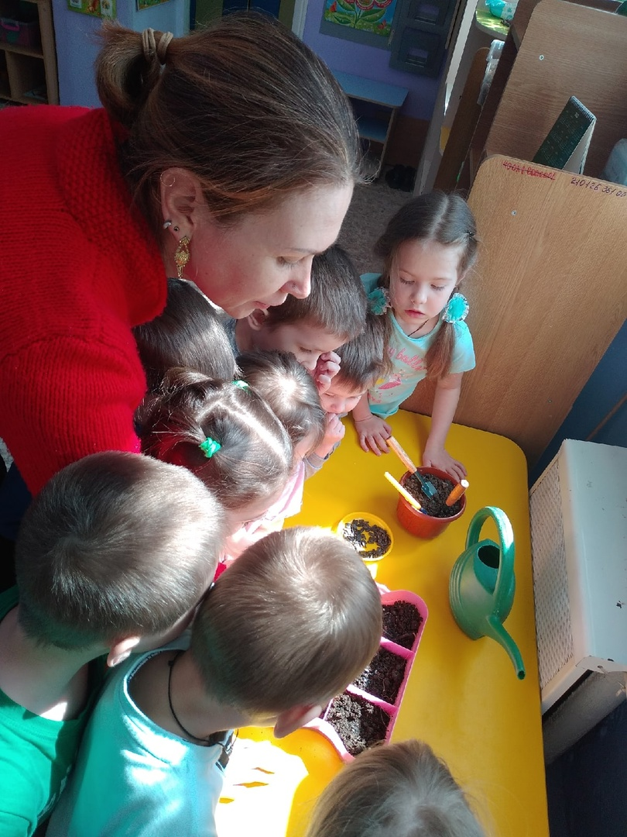
Весной мы посадили семечки и вырастили рассаду, наблюдая за ее ростом и регулярно поливая. С наступлением тепла высадили ее в цветники. Изучая рост подсолнушков, мы заметили, что не все растения выжили. Были определены факторы, мешающие росту: тенистое место, вредные насекомые, заходящие в гости коты. Но несмотря на это, самые удачливые подсолнушки выросли.
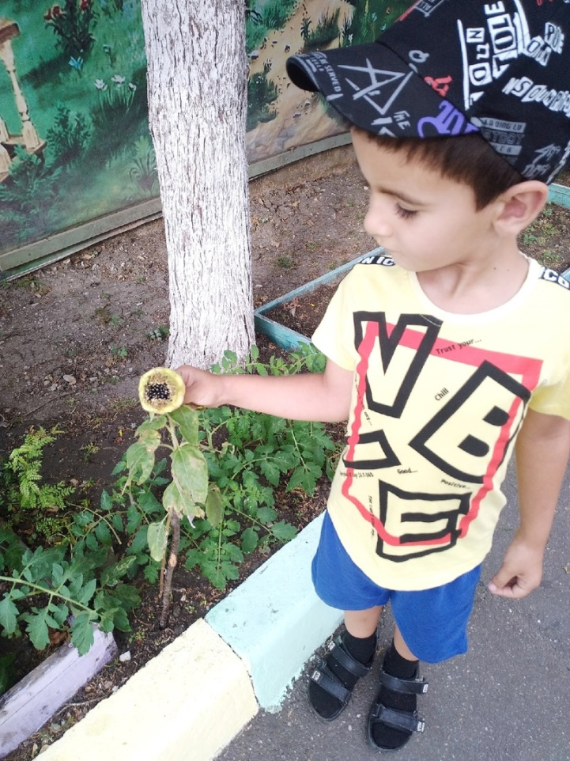
Они красиво цвели, как маленькие солнышки. Конечно, они не выросли большими, но результат – круг, наполненный семечками, - детям увидеть помогли. Мы подождали, когда они созреют и стали срывать наши подсолнушки, делить урожай и щелкать семечки.
Ребята сказали, что семечки на вкус им понравились. Со слов юных садоводов они были сочные и сладкие. Еще была заметна радость на лицах детей от получения такого интересного результата.
Вот такое длительное по времени наблюдение мы провели. Кроме этого мы еще наблюдали высаженные нами томаты. Но это уже другая история.
